115年3月25日餐點照片
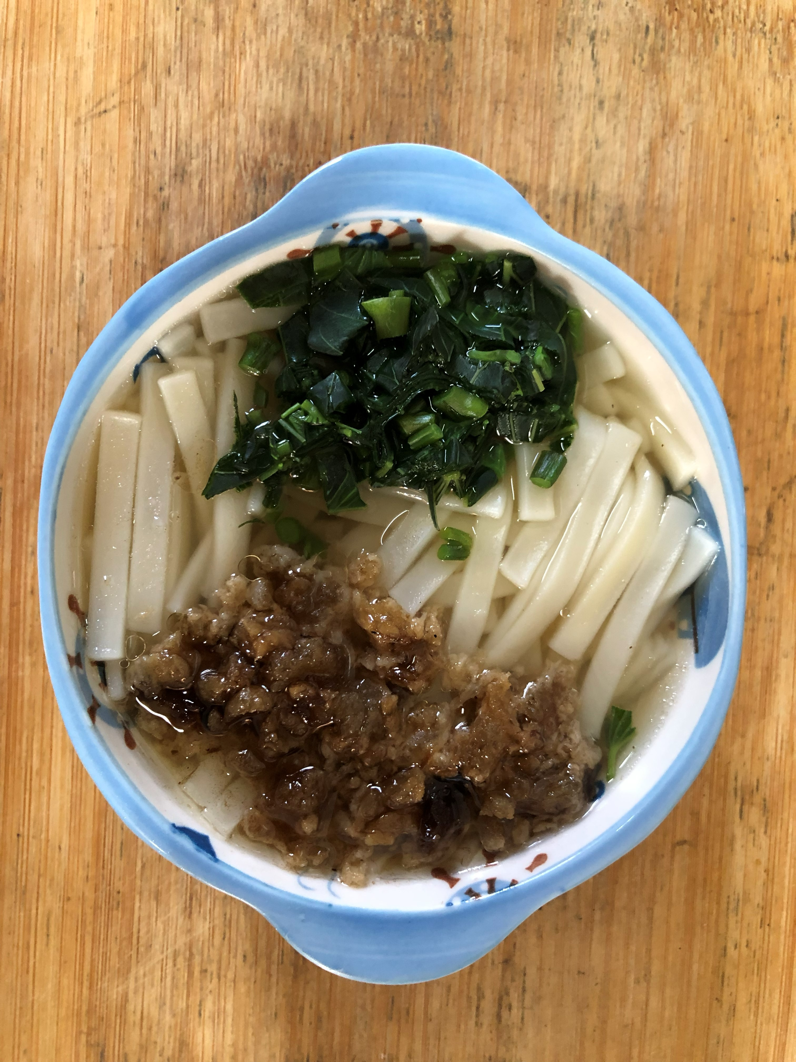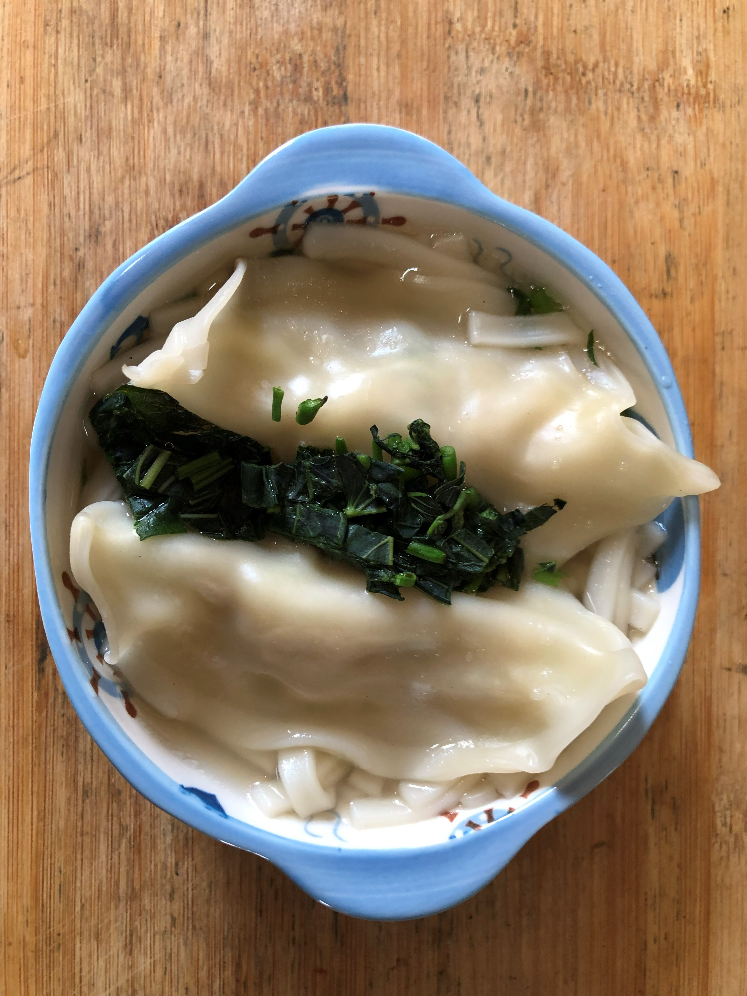
早餐(烏龍麵) 下午點心(蔬菜水餃湯麵)
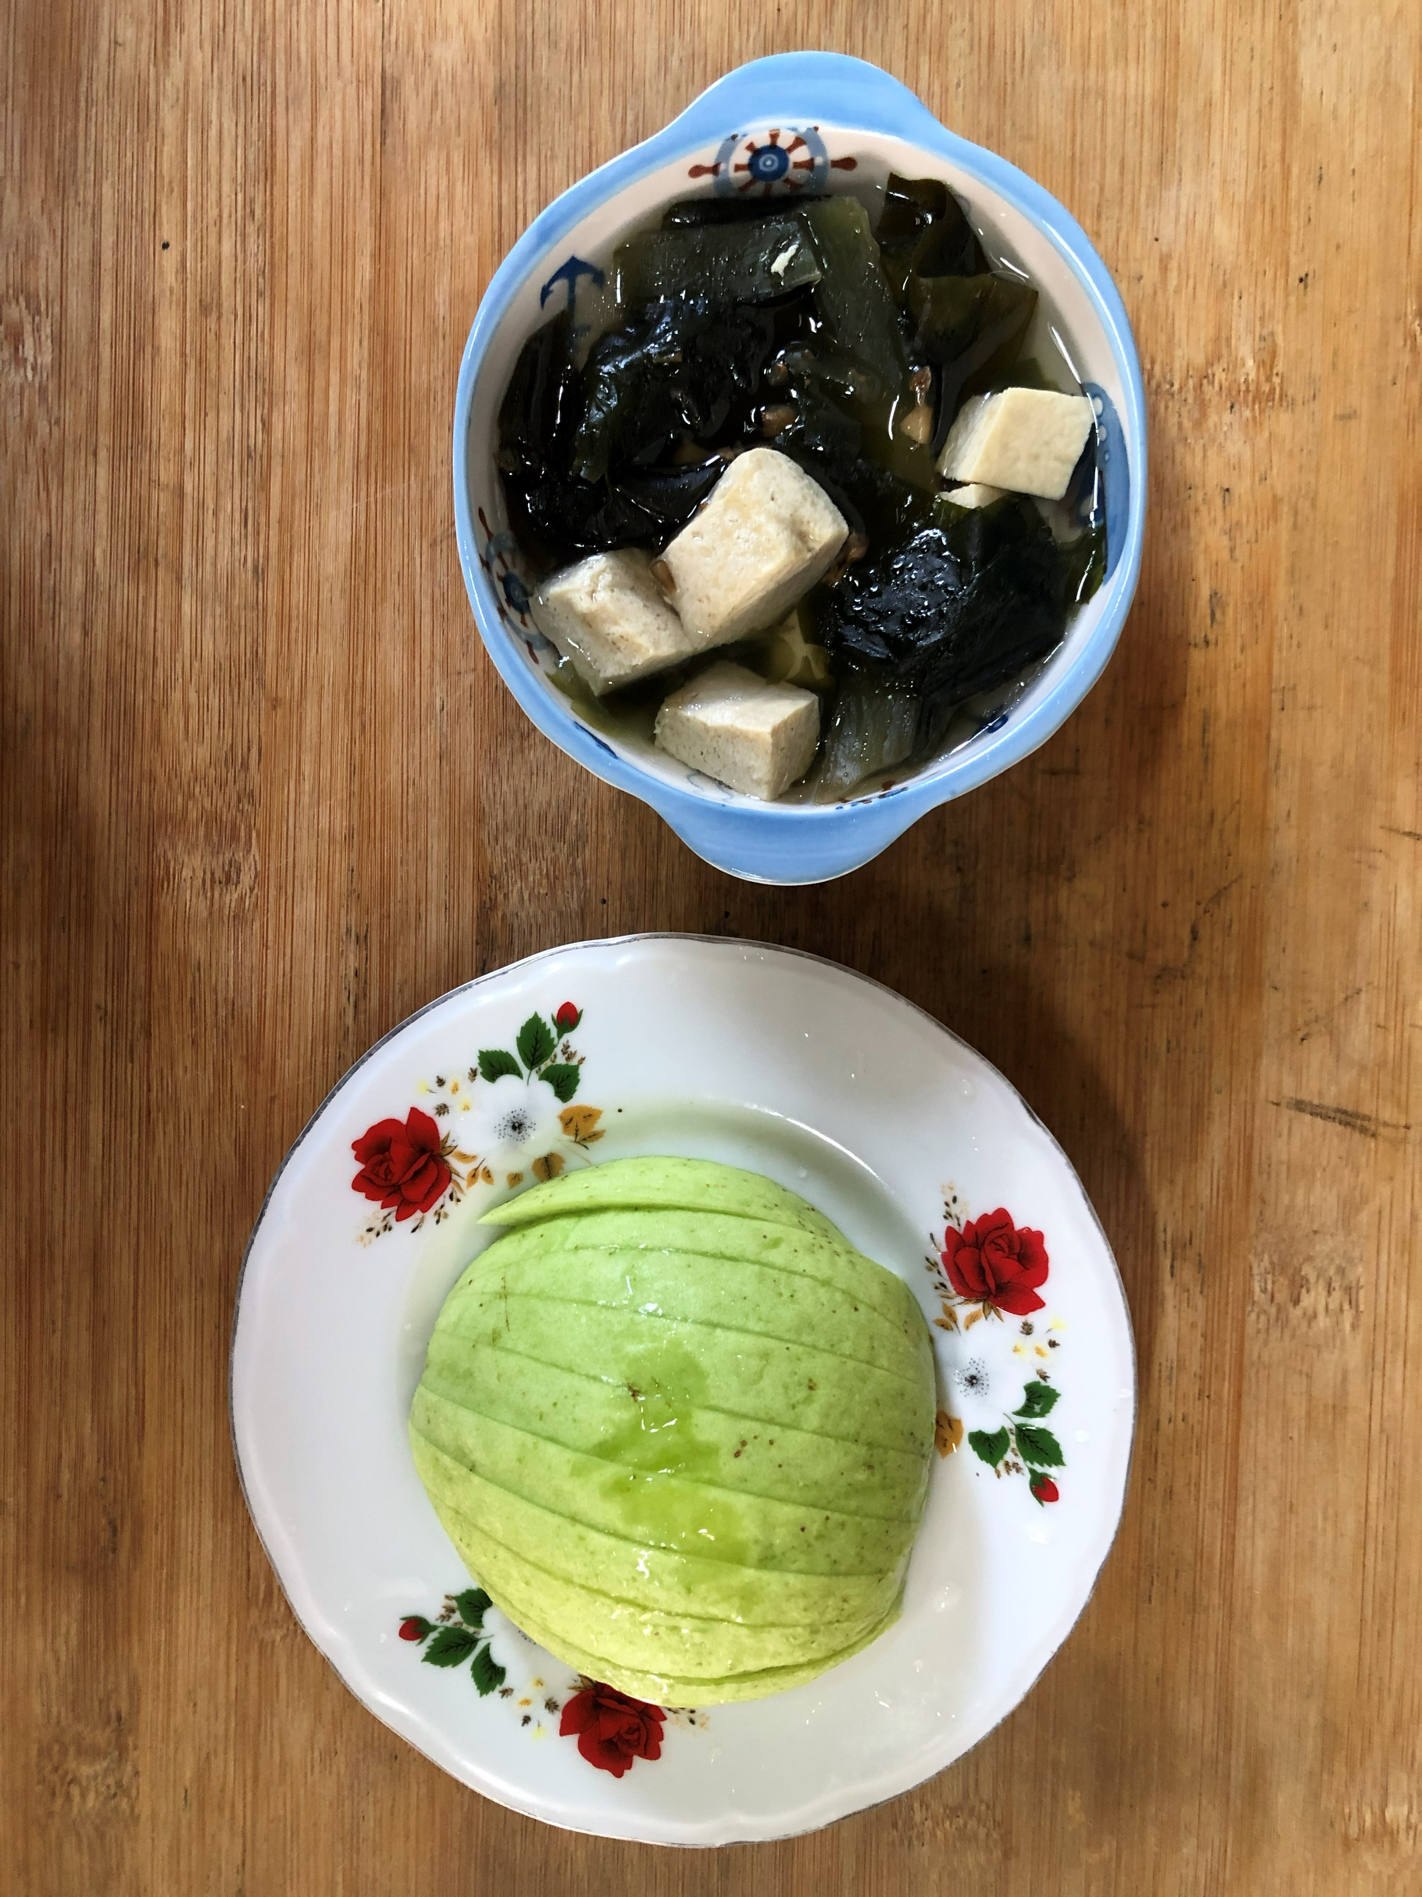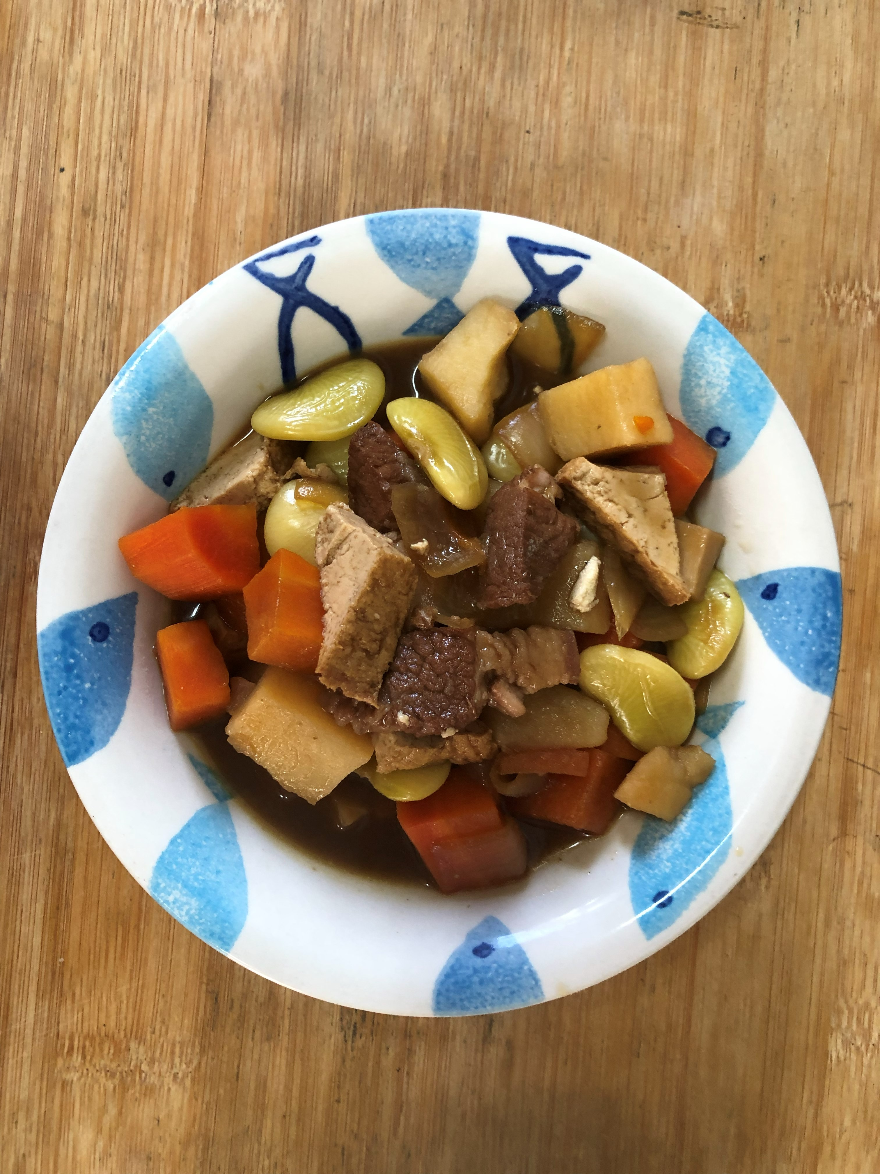
午餐(土豆油豆腐紅燒肉燴飯、紫菜豆腐湯、芭樂)

